Первенство района по волейболу.
23 марта 2013 года в спортивном зале МКОУ Ивановская СОШ проходили соревнования по волейболу среди мужских команд сельских и городских поселений Панинского муниципального района.

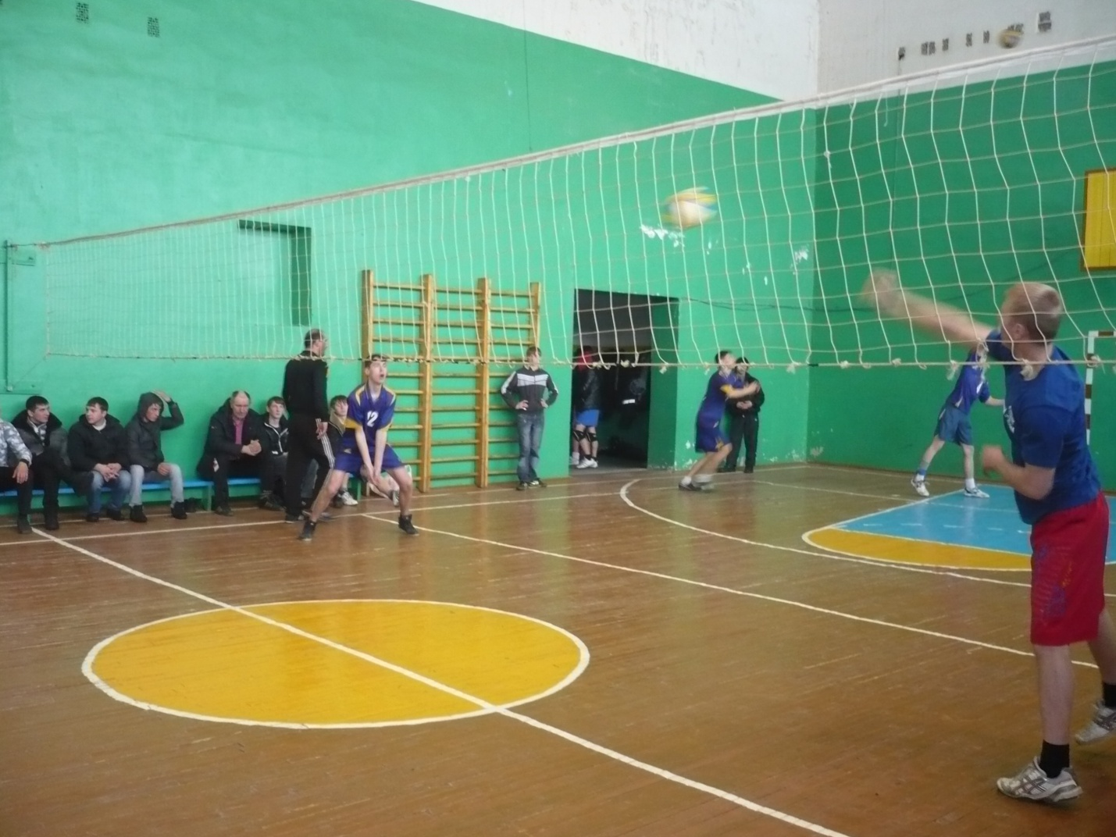
Уровень подготовки всех команд был высок, а силы настолько равны, что
в результате упорной борьбы сразу 3 команды набрали одинаковое количество очков.

Победитель соревнований выявлялся по разнице выигранных и проигранных партий. Им стала команда «Тойда» Сергеевского сельского поселения,
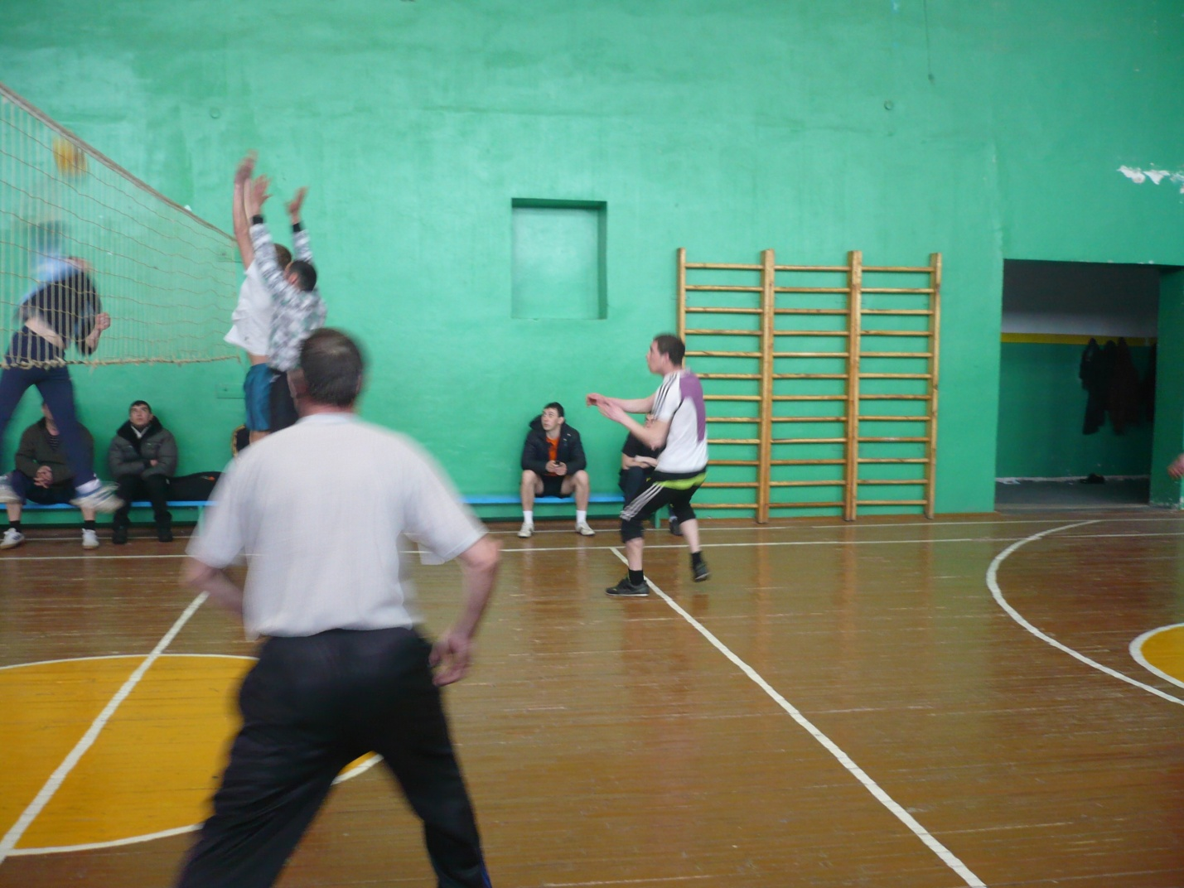
второе место у команды «Красный Лиман-2» Краснолиманского сельского поселения,
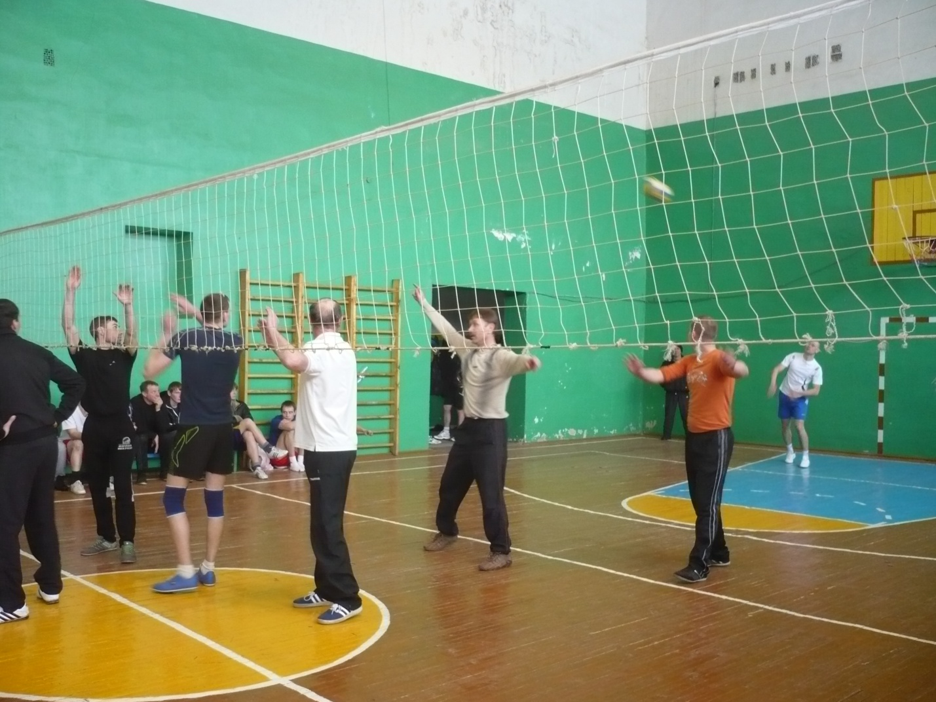
третье у команды «Перелешинский» Перелешинского городского поселения.
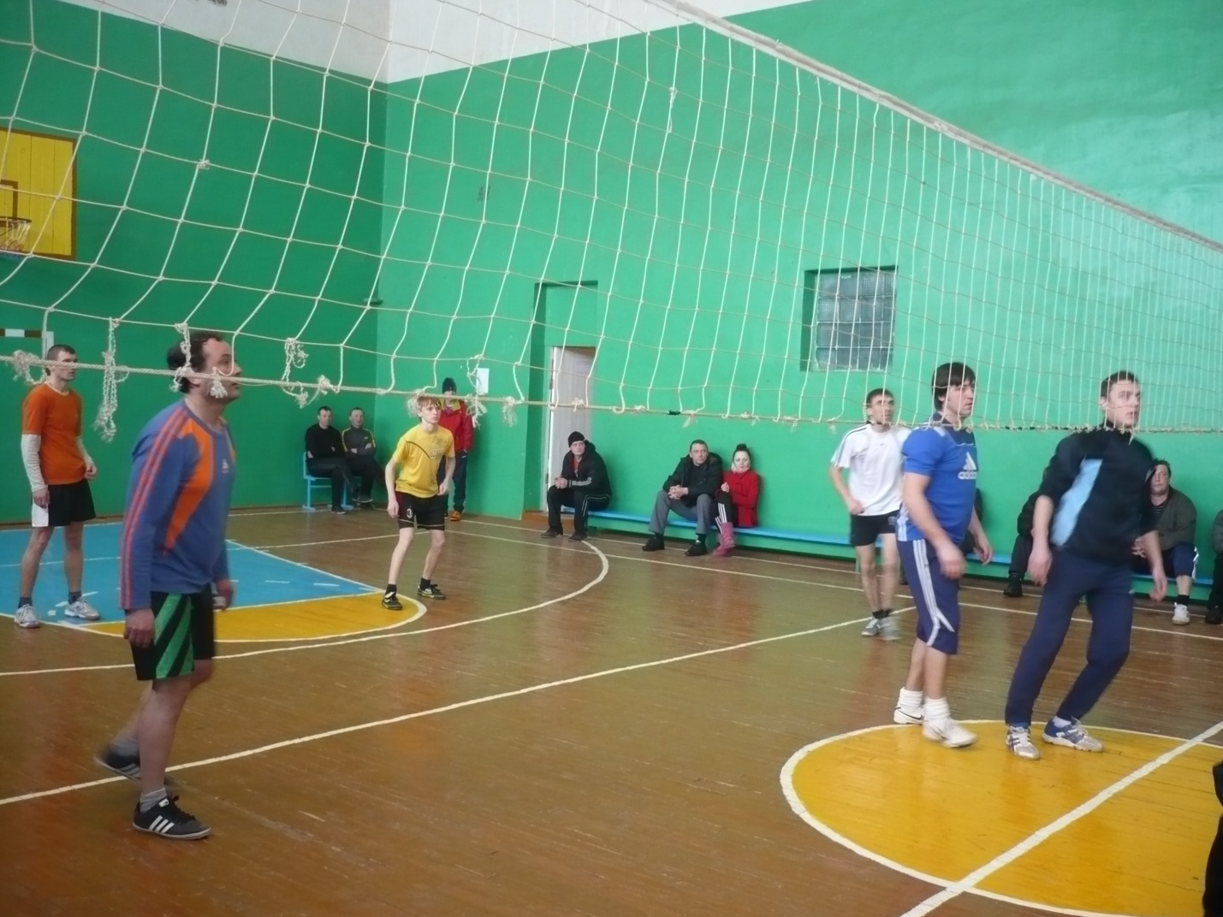
Всем командам были вручены почетные грамоты и денежные премии, предоставленные администрацией Панинского муниципального района.
